Ministerul Educației și Cercetării al Republicii Moldova
Universitatea Tehnică a Moldovei
Facultatea Calculatoare, Informatică și Microelectronică

Raport
la
Lucrarea de laborator Nr. 4

Disciplina: Tehnici de programare
Tema: "python"

A efectuat: st. gr. SI-262 Grosu Bogdan
A verificat: asistent universitar Emil Cebotaros

SARCINA LUCRĂRII
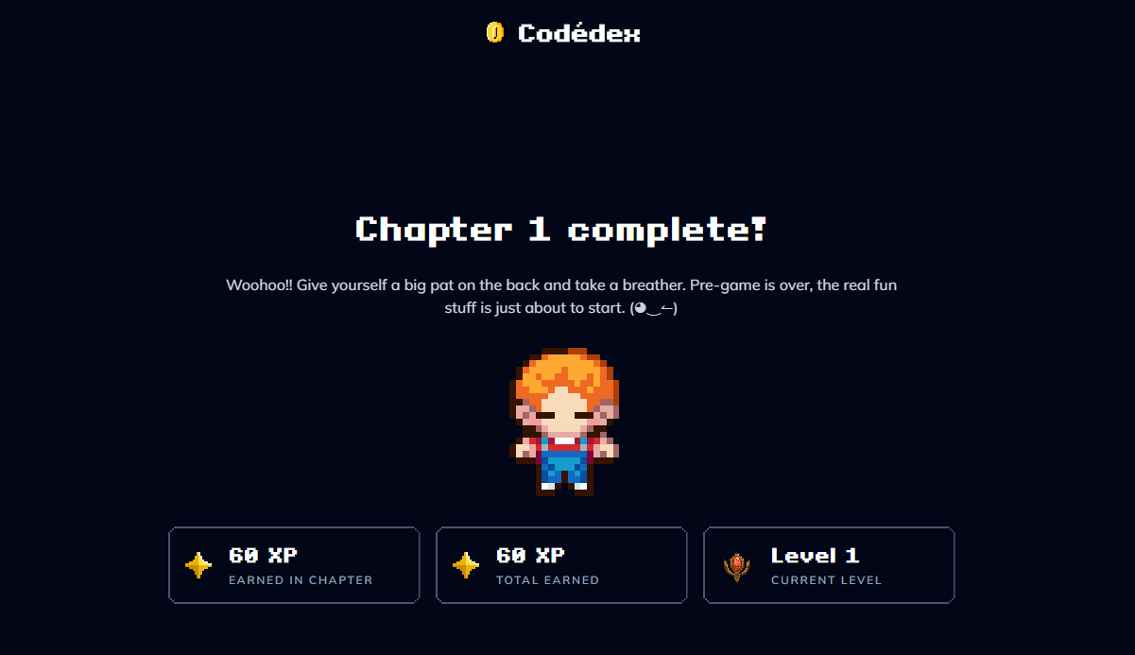

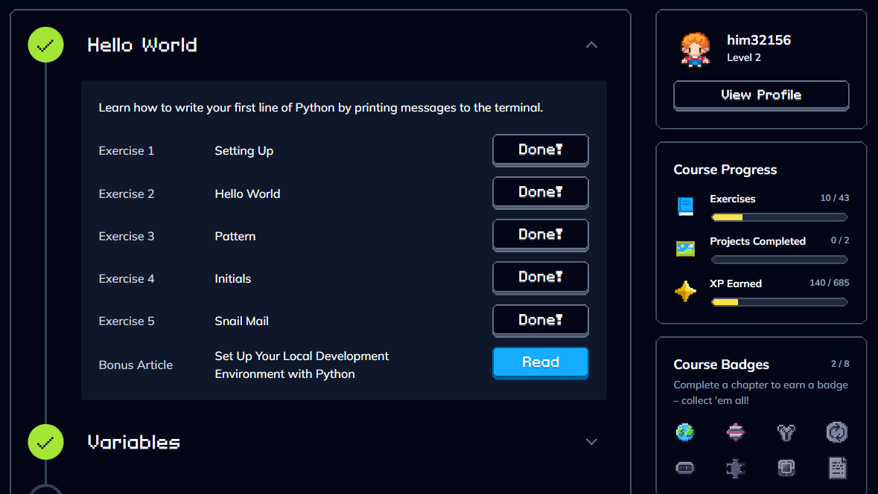

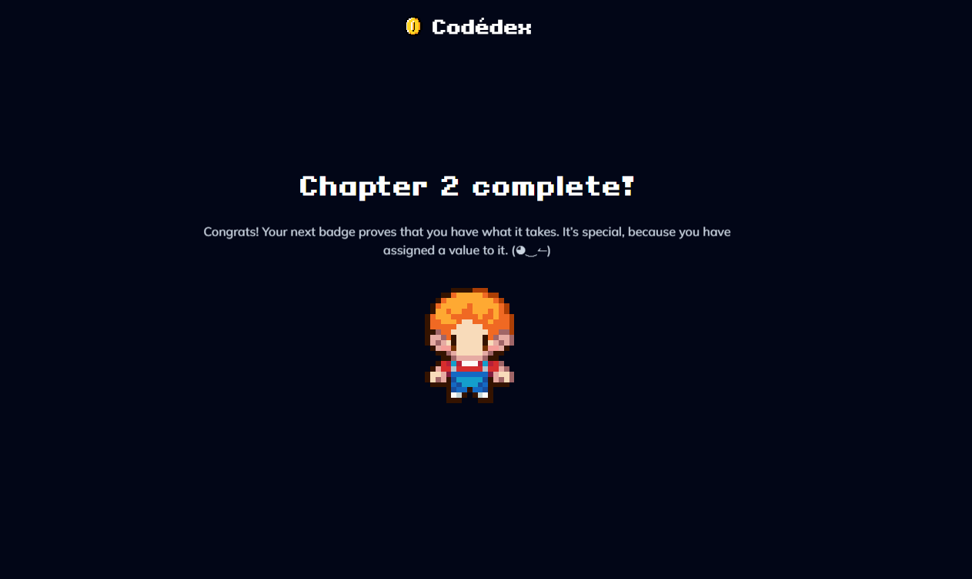

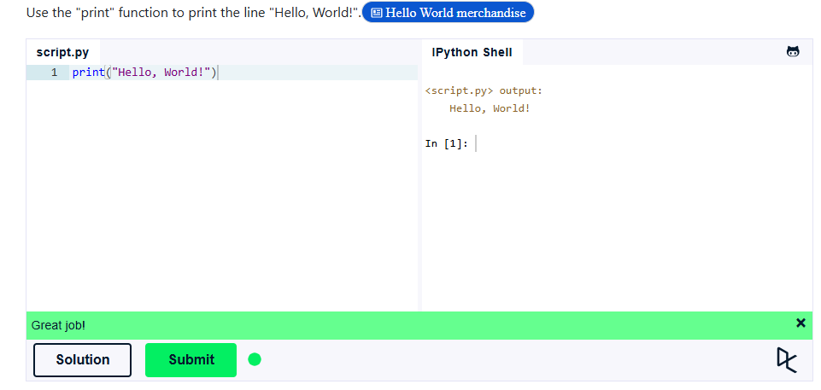

Explicație: Aici am folosit pur și simplu funcția print ca să afișez mesajul "Hello, World!" în consolă. E primul lucru pe care îl înveți.

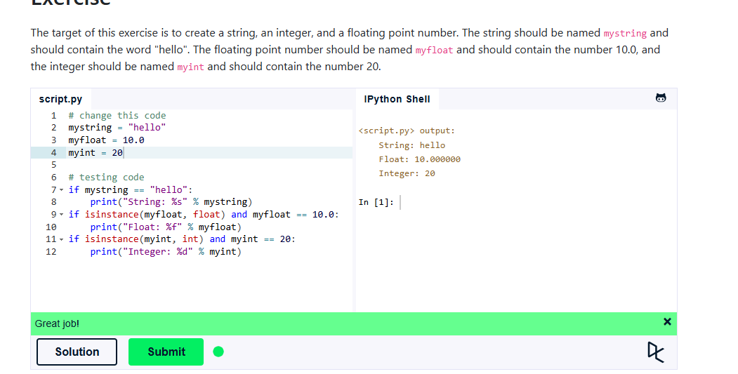

Explicație: Am creat trei variabile. Un string cu cuvântul "hello", un număr cu zecimale (float) care e 10.0 și un număr întreg (int) care e 20.

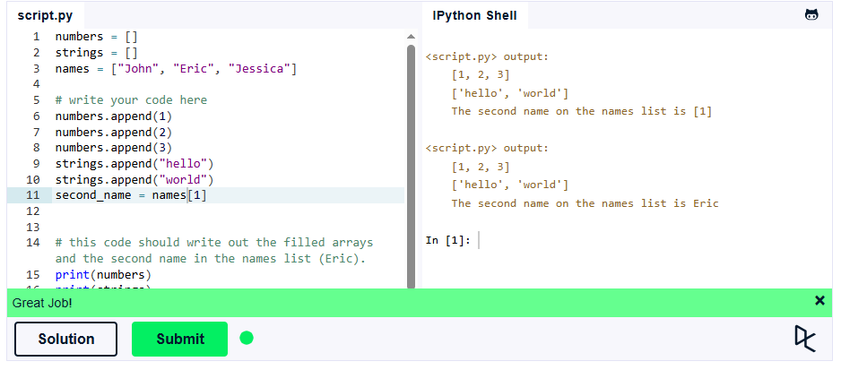

Explicație: Aici am lucrat cu liste (array-uri). Am adăugat numere și cuvinte în liste folosind comanda .append(). Apoi am extras al doilea nume din lista de nume, adică "Eric", folosind indexul 1.

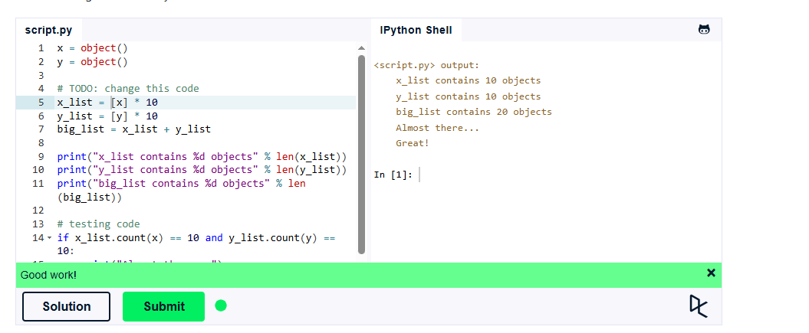

Explicație: Ca să nu scriu manual, am înmulțit listele x_list și y_list cu 10 ca să aibă fiecare câte 10 elemente identice. Apoi le-am adunat ca să creez big_list.

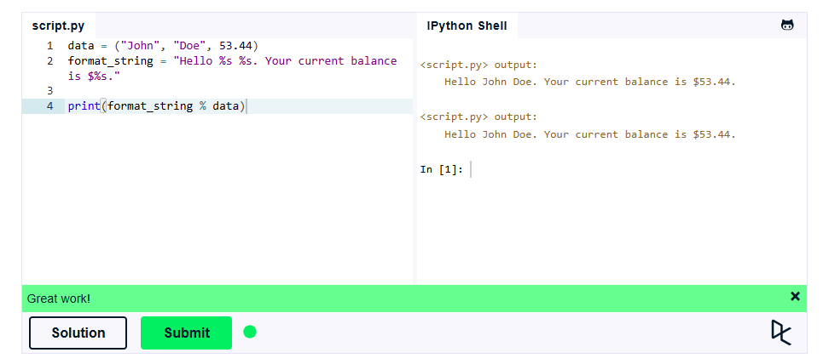

Explicație: Am folosit formatarea de text. În loc să adun bucăți de cuvinte, am pus %s acolo unde voiam să apară datele. Python le-a înlocuit automat cu numele și balanța din variabila data.

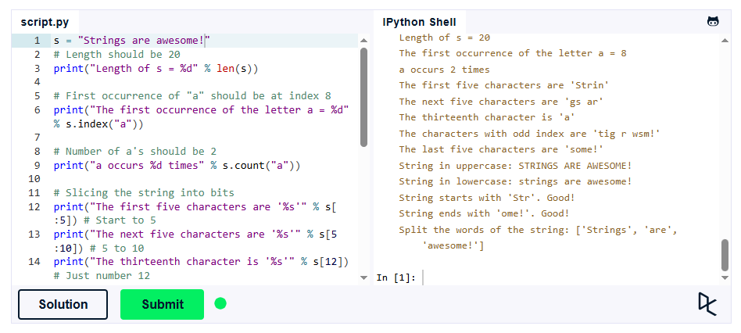

Explicație: Aici am testat comenzile pentru texte. Am aflat lungimea cu len(), am găsit unde apare prima literă "a" cu .index() și am tăiat textul pe bucăți (slicing) ca să afișez doar anumite caractere.

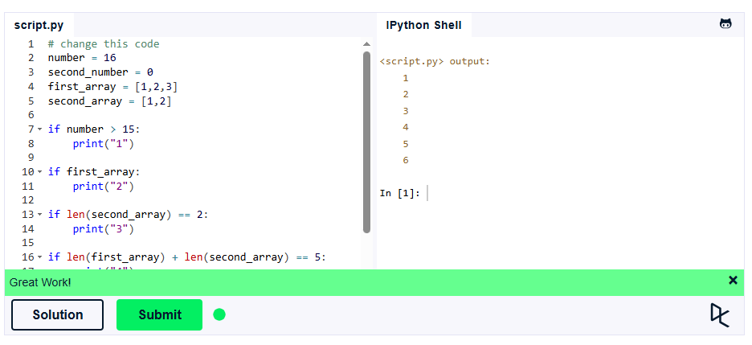

Explicație: Exercițiul ăsta a fost despre condiții logice (if). Am schimbat valorile variabilelor și listelor din cod ca să fac toate condițiile să fie adevărate și programul să printeze cifrele corecte.

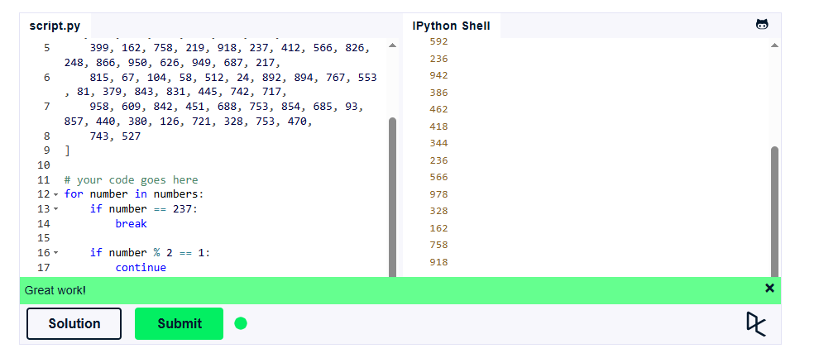

Explicație: Aici am făcut un for loop ca să trec prin niște numere. Am folosit break ca să opresc bucla complet când ajunge la numărul 237 și continue ca să sar peste numerele impare.

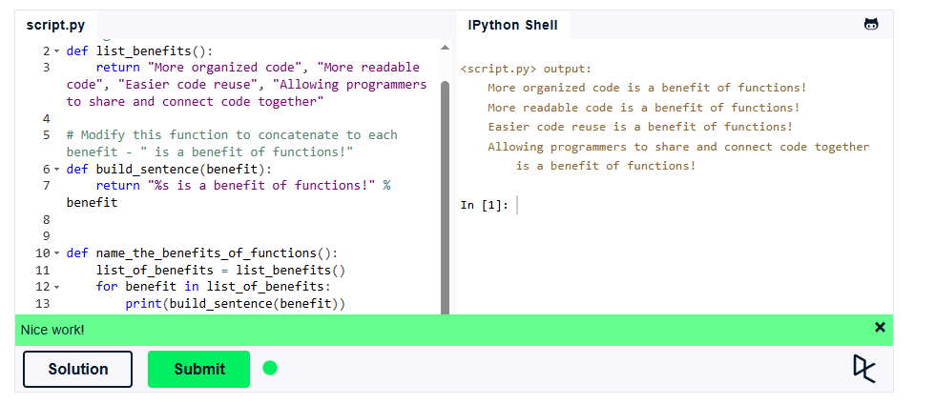

Explicație: Am definit două funcții. Una care listează niște fraze despre beneficii și alta care le adaugă un text la final. Le-am combinat într-o buclă ca să printez automat tot rezultatul.

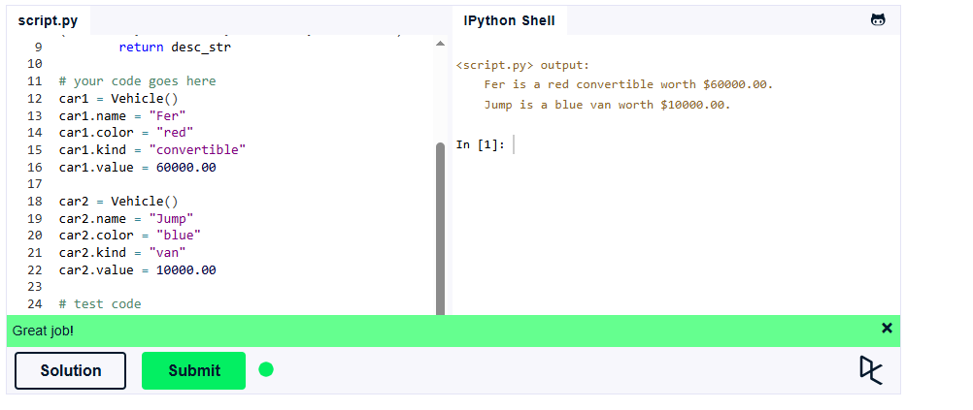

Explicație: Am creat o clasă Vehicle (ca un fel de model/șablon pentru mașini). Din ea am făcut două obiecte, adică două mașini reale ("Fer" și "Jump"), și le-am dat culori și prețuri diferite.

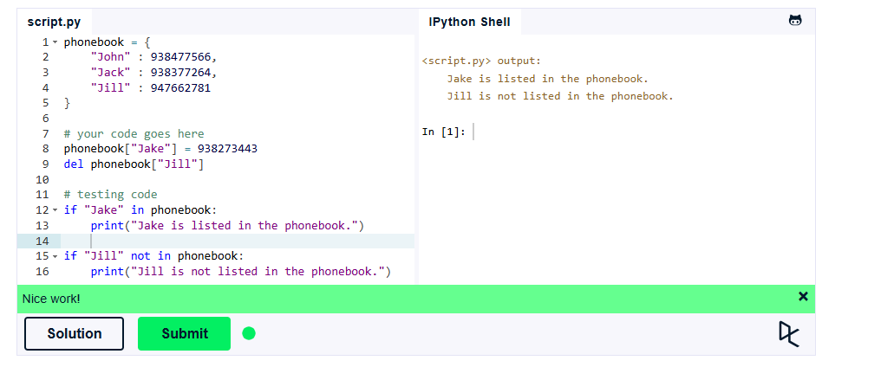

Explicație: Aici am folosit un dicționar pentru o carte de telefon, ca să asociez nume cu numere. Am adăugat numărul lui "Jake" scriind direct cheia și am șters-o pe "Jill" folosind del.

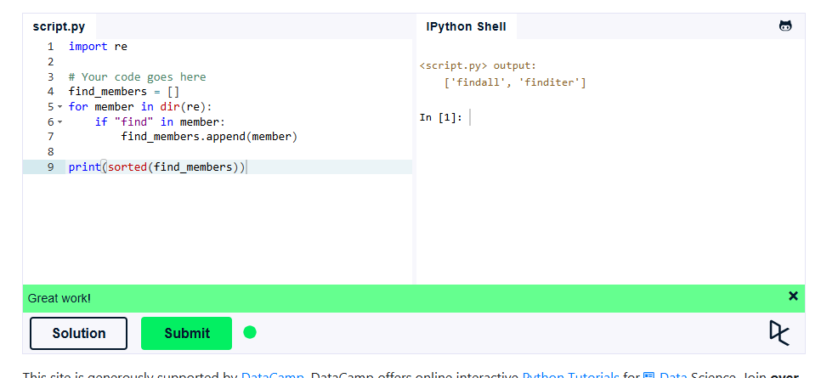

Explicație: Aici am importat pachetul re. Cu funcția dir() am scos tot ce conține el, și apoi cu o buclă am căutat și printat doar funcțiile care au cuvântul "find" în ele, sortate alfabetic.

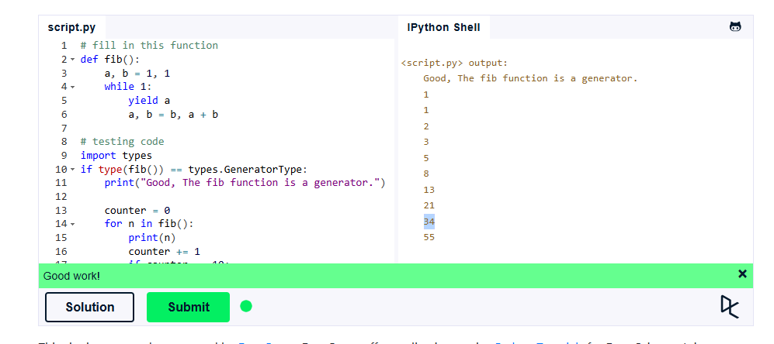

Explicație: Aici am făcut un generator pentru șirul lui Fibonacci folosind yield. Asta e super util pentru că funcția dă pe rând câte un număr, fără să blocheze memoria calculând tot șirul deodată.

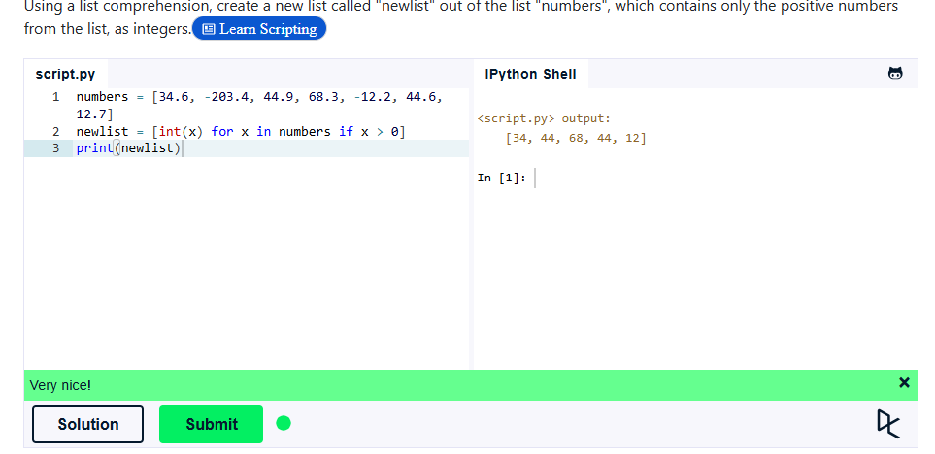

Explicație: În loc să scriu un for clasic de 3 rânduri ca să scot numerele pozitive, am scris totul pe o singură linie: [int(x) for x in numbers if x > 0]. E o variantă mult mai scurtă și rapidă.

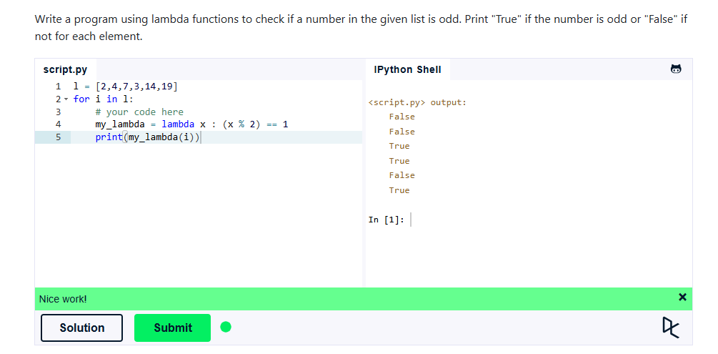

Explicație: Aici trebuia să verific dacă numerele din listă sunt impare. Am făcut o funcție lambda micuță (fără să o mai definesc cu def) care pur și simplu verifică dacă restul împărțirii la 2 este 1.

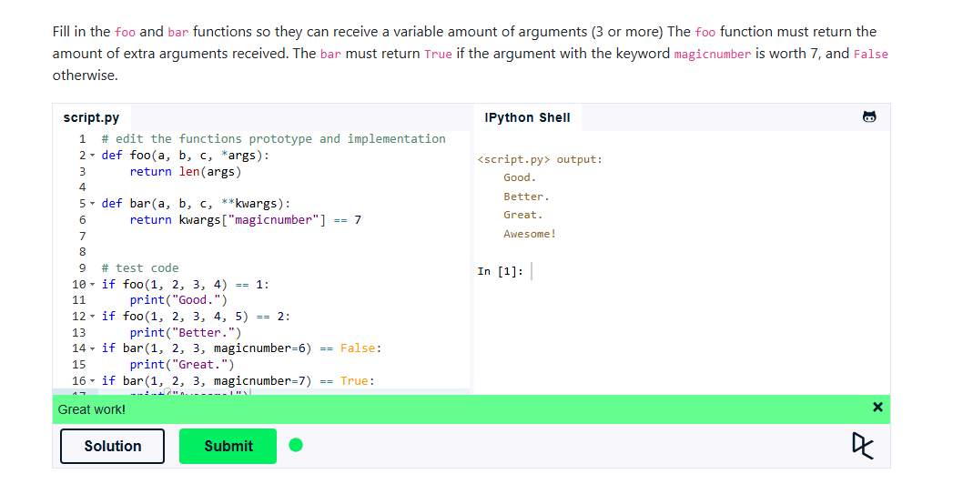

Explicație: Funcțiile de aici primesc oricâte argumente vrem. Cu *args am numărat câte argumente în plus i-am trimis primei funcții, și cu **kwargs am extras valoarea pentru cuvântul cheie magicnumber.

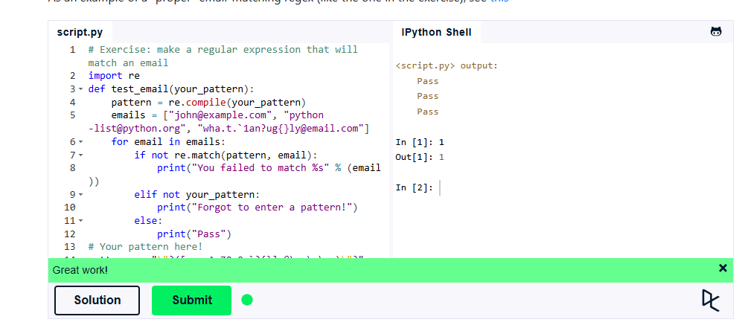

Explicație: Aici e vorba despre expresii regulate. A trebuit să scriu (sau măcar să folosesc funcția) ca să recunosc dacă niște texte au un format corect de adresă de email.

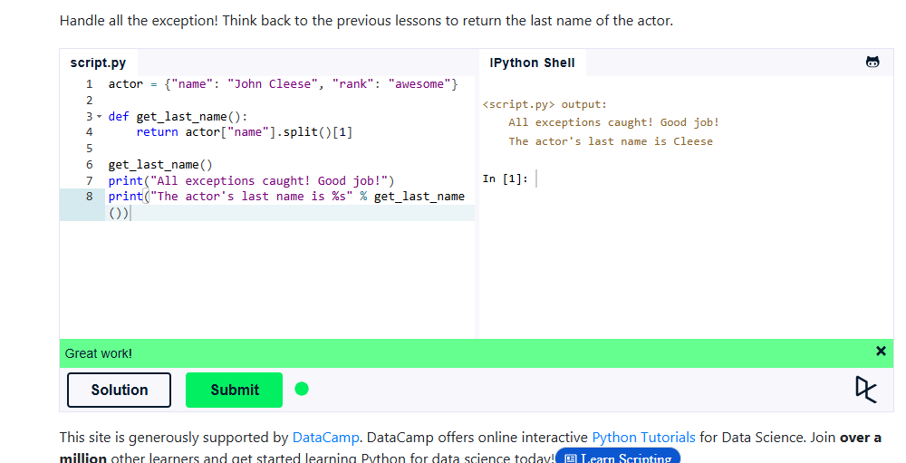

Explicație: Exercițiul părea că vrea ceva cu excepții, dar practic eu am extras numele de familie "Cleese" din dicționar. Am folosit funcția .split() ca să despart cuvintele de la spațiu și am ales al doilea cuvânt.

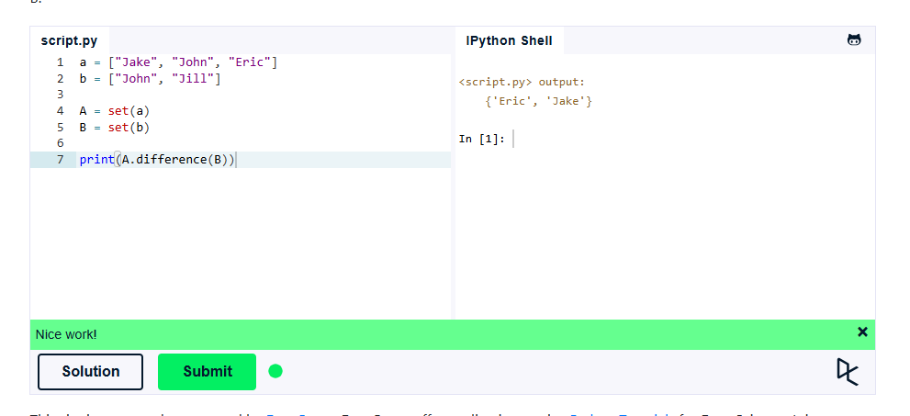

Explicație: Am lucrat cu seturi (adică liste în care elementele nu se repetă). Am folosit A.difference(B) ca să aflu imediat care sunt persoanele care apar în primul set, dar nu sunt în al doilea.

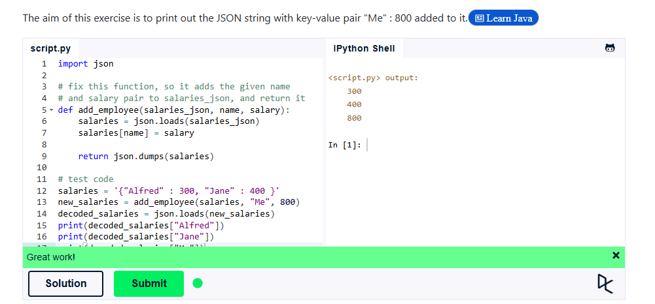

Explicație: Aici am transformat un format de text tip JSON într-un dicționar din Python cu funcția json.loads(). I-am adăugat salariul meu și apoi l-am transformat înapoi în text JSON cu json.dumps().

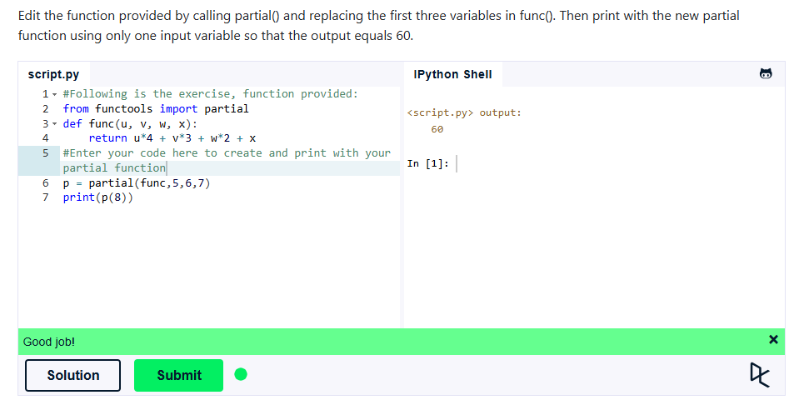

Explicație: Cu funcția partial din modulul functools, am luat o funcție care cerea 4 argumente și i-am "blocat" primele 3 valori cu 5, 6 și 7. Acum pot s-o folosesc dându-i doar ultima valoare.

CONCLUZII
În această lucrare de laborator mi-am format și consolidat abilitățile practice în limbajul Python. Am rezolvat exerciții pe platformele learnpython.org și Codedex, trecând de la simple operații cu variabile și liste, până la concepte mai avansate ca dicționare, generatoare și serializarea datelor.

BIBLIOGRAFIE
- https://codedex.io/
- https://www.learnpython.org/

